温馨提示：
此套题为Word版，请按住Ctrl,滑动鼠标滚轴，调节合适的观看比例，答案解析附后。关闭Word文档返回原板块。
课时提升作业 十四
功和功率
(45分钟 100分)
一、选择题(本题共10小题,每小题7分,共70分。1～5题为单选题,6～10题为多选题)
1.静止在水平地面上的物体,同时受到水平面内两个互相垂直的力F₁、F₂的作用,由静止开始运动了2m,已知F₁=6N,F₂=8N,则( )
A.F₁做功12J
B.F₂做功16J
C.F₁、F₂的合力做功28J
D.F₁、F₂做的总功为20J
【解析】选D。物体由静止沿F₁、F₂的合力方向运动,位移为2m,因为位移的方向应与合力的方向一致,所以W_{F1}=F₁·l·cos53°=7.2J,W_{F2}=F₂·l·cos37°=12.8J,故A、B错误;F₁、F₂的合力F_{合}==10N,W_{总}=F_{合}·l=20J,故C错误、D正确。
2.(2016·衡水模拟)质量为2吨的汽车,发动机牵引力的功率为30kW,汽车在水平路面上行驶能达到的最大速度为15m/s,若汽车以最大功率行驶,所受阻力恒定,则汽车的速度为10m/s时的加速度为( )
A.0.5m/s² B.1m/s²
C.2m/s² D.2.5m/s²
【解析】选A。汽车在水平路面上行驶所受阻力F_{f}==2 000N;当汽车的速度为10m/s时,牵引力F==3 000N;加速度a==0.5m/s²,选项A正确。
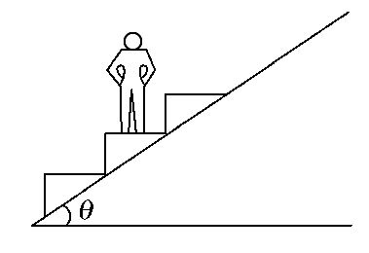
3.如图所示,电梯与水平地面成θ角,一人站在电梯上,电梯从静止开始匀加速上升,达到一定速度后再匀速上升。若以F_{N}表示水平梯板对人的支持力,G为人受到的重力,F_{f}为电梯对人的静摩擦力,则下列结论正确的是( )
A.加速过程中F_{f}≠0,F_{f}、F_{N}做正功,G做负功
B.加速过程中F_{f}≠0,F_{N}不做功
C.加速过程中F_{f}=0,F_{N}、G都做功
D.匀速过程中F_{f}=0,F_{N}、G都不做功
【解析】选A。加速过程中,水平方向的加速度由静摩擦力F_{f}提供,所以F_{f}≠0,F_{f}、F_{N}做正功,G做负功,选项A正确,B、C错误。匀速过程中,水平方向不受静摩擦力作用,F_{f}=0,F_{N}做正功,G做负功,选项D错误。
【加固训练】
有一固定轨道ABCD如图所示,AB段为四分之一光滑圆弧轨道,其半径为R,BC段是水平光滑轨道,CD段是光滑斜面轨道,BC和斜面CD间用一小段光滑圆弧连接。有编号为1、2、3、4完全相同的4个小球(小球不能视为质点,其半径r<R),紧挨在一起从圆弧轨道上某处由静止释放,经平面BC到斜面CD上,忽略一切阻力,则下列说法正确的是( )
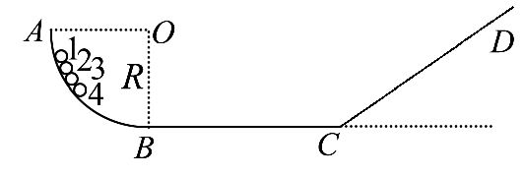
A.四个小球在整个运动过程中始终不分离
B.在圆弧轨道上运动时,2号球对3号球不做功
C.在CD斜面轨道上运动时,2号球对3号球做正功
D.在CD斜面轨道上运动时,2号球对3号球做负功
【解析】选A。圆弧轨道越低的位置切线的倾角越小,加速度越小,故相邻小球之间有挤压力,小球在水平面上速度相同,无挤压不分离,在斜面上加速度相同,无挤压也不分离,故B、C、D错误,A正确。
4.以一定的初速度竖直向上抛出一个小球,小球上升的最大高度为h,空气阻力的大小恒为F,则从抛出到落回到抛出点的过程中,空气阻力对小球做的功为
( )
A.0 B.-Fh C.Fh D.-2Fh
【解析】选D。阻力与小球速度方向始终相反,故阻力一直做负功,W=-Fh+(-Fh)=-2Fh,D正确。
5.(2016·武汉模拟)一滑块在水平地面上沿直线滑行,t=0时其速度为1m/s。从此刻开始在滑块运动方向上再施加一水平方向作用力F,力F和滑块的速度v随时间的变化规律分别如图甲和图乙所示。设在第1s内、第2s内、第3s内力F对滑块做的功分别为W₁、W₂、W₃,则以下关系正确的是( )
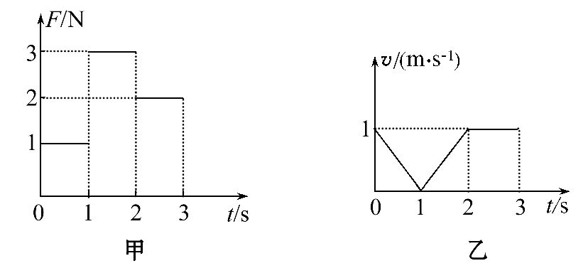
A.W₁=W₂=W₃ B.W₁<W₂<W₃
C.W₁<W₃<W₂ D.W₁=W₂< W₃
【解析】选B。根据功的计算公式W=Fx,速度与时间轴围成的面积代表位移x,对照力F随时间变化的图象和速度时间图象,在0～1s,力F₁=1N,x₁=m=0.5m,做功W₁=F₁x₁=0.5J。在1～2s,力F₂=3N,x₂=m=0.5m,做功W₂=F₂x₂=1.5J,在2～3s,力F₃=2N,x₃=1×1m=1m,做功W₃=F₃x₃=2J,所以有W₃>W₂>W₁,选项B正确。
6.(2016·广州模拟)如图所示,水平路面上有一辆质量为M的汽车,车厢中有一个质量为m的人正用恒力F向前推车厢,在车以加速度a向前加速行驶距离L的过程中,下列说法正确的是( )
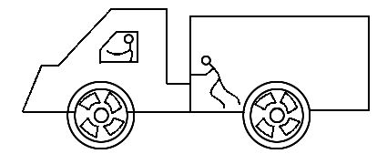
A.人对车的推力F做的功为FL
B.人对车做的功为maL
C.车对人的作用力大小为ma
D.车对人的摩擦力做的功为(F+ma)L
【解题指导】解答本题应注意以下两点：
(1)车对人的作用力是车对人的各力的合力。
(2)车对人的摩擦力可由牛顿第二定律求解。
【解析】选A、D。人对车做功为W=FL,故选项A正确;在水平方向上,由牛顿第二定律可知车对人的作用力为F′=ma,人对车的作用力为-ma,故做功为W=-maL,同时车对人还有支持力,故车对人的作用力为F_{车}=,故选项B、C错误;对人由牛顿第二定律得F_{f}-F=ma,解得F_{f}=ma+F,车对人的摩擦力做功为W=F_{f}L=(F+ma)L,故选项D正确。
7.用起重机将地面上静止的货物竖直向上吊起,货物由地面运动至最高点的过程中,其v-t图象如图所示。下列说法正确的是( )
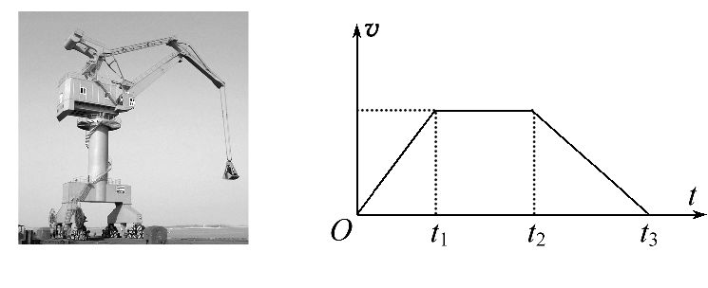
A.在0～t₁时间内,货物处于超重状态
B.在t₁～t₂时间内,起重机拉力对货物不做功
C.在t₂～t₃时间内,起重机拉力对货物做负功
D.匀速阶段拉力的功率可能比加速阶段某一时刻拉力的瞬时功率小
【解析】选A、D。由v-t图象可知0～t₁时间内,货物具有向上的加速度,故处于超重状态,选项A正确;在t₁～t₃时间内,起重机的拉力始终竖直向上,一直做正功,选项B、C错误;匀速阶段拉力小于加速阶段的拉力,而匀速阶段的速度大于加速阶段的速度,由P=Fv可知匀速阶段拉力的功率可能比加速阶段某一时刻拉力的瞬时功率小,选项D正确。
8.(2013·全国卷Ⅰ)2012年11月,“歼15”舰载机在“辽宁号”航空母舰上着舰成功。图甲为利用阻拦系统让舰载机在飞行甲板上快速停止的原理示意图。飞机着舰并成功钩住阻拦索后,飞机的动力系统立即关闭,阻拦系统通过阻拦索对飞机施加一作用力,使飞机在甲板上短距离滑行后停止。某次降落,以飞机着舰为计时零点,飞机在t=0.4s时恰好钩住阻拦索中间位置,其着舰到停止的速度—时间图线如图乙所示。假如无阻拦索,飞机从着舰到停止需要的滑行距离约为1000m。已知航母始终静止,重力加速度的大小为g。则( )
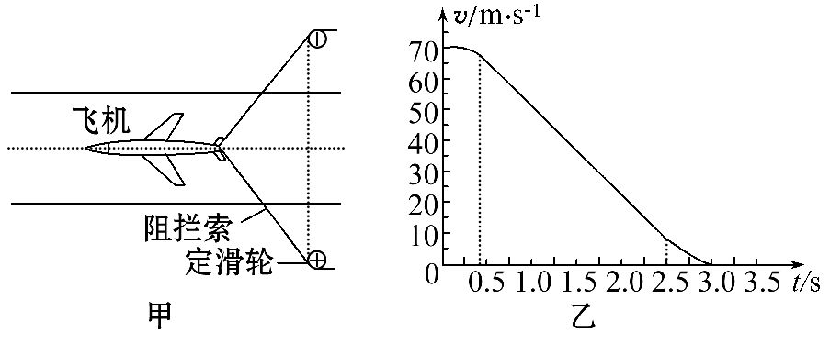
A.从着舰到停止,飞机在甲板上滑行的距离约为无阻拦索时的
B.在0.4～2.5s时间内,阻拦索的张力几乎不随时间变化
C.在滑行过程中,飞行员所承受的加速度大小会超过2.5g
D.在0.4～2.5s时间内,阻拦系统对飞机做功的功率几乎不变
【解析】选A、C。设着舰时舰载机的速度为v,无阻拦索时舰载机加速度大小为a,所以a==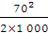m/s²=2.45m/s²;从着舰到停止,飞机在甲板上滑行的距离即为v-t图像下的面积x₂=70×0.4m-×2.45×0.4²m+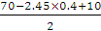×2.1m+×10×0.5m=113.28m,约为无阻拦索时的,A正确;在0.4～2.5s时间内,飞机做匀减速直线运动,即阻拦索的张力的合力恒定不变,阻拦索的夹角逐渐减小,张力逐渐减小,故B错误;在滑行过程中,0.4～2.5s时间内加速度最大,加速度大小为a=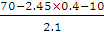m/s²=28.1m/s²,飞行员所承受的最大加速度超过2.5g,C正确;在0.4～2.5s时间内,阻拦系统对飞机做功的功率P=Fv,F不变,v逐渐减小,功率P减小,故D错误。
9.如图所示,摆球质量为m,悬线的长为L,把悬线拉到水平位置后放手。设在摆球运动过程中空气阻力F_{阻}的大小不变,则下列说法正确的是( )
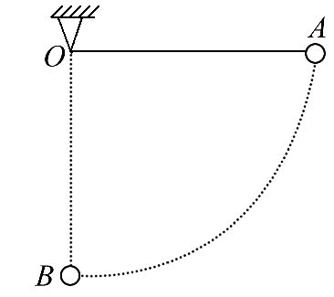
A.重力做功为mgL
B.绳的拉力做功为0
C.空气阻力F_{阻}做功为-mgL
D.空气阻力F_{阻}做功为-F_{阻}πL
【解析】选A、B、D。如图所示,因为拉力F_{T}在运动过程中始终与运动方向垂直,故不做功,即=0,B正确;重力在整个运动过程中始终不变,摆球在重力方向上的位移为AB在竖直方向上的投影L,所以W_{G}=mgL,A正确;F_{阻}所做的总功等于每个小弧段上F_{阻}所做功的代数和,即=-(F_{阻}Δx₁+F_{阻}Δx₂+…)=-F_{阻}πL,C错误,D正确。
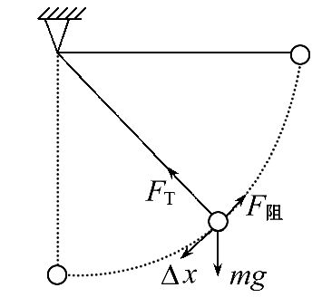
【加固训练】
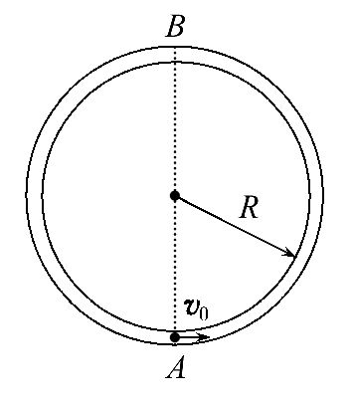
(多选)如图,半径为R的孔径均匀的圆形弯管水平放置,小球在管内以足够大的初速度v₀在水平面内做圆周运动,小球与管壁间的动摩擦因数为μ,设从开始运动的一周内小球从A到B和从B到A的过程中摩擦力对小球做的功分别为W₁和W₂,在这一周内摩擦力做的总功为W₃,则下列关系式正确的是( )
A.W₁>W₂ B.W₁=W₂
C.W₃=0 D.W₃=W₁+W₂
【解析】选A、D。小球在水平弯管内运动,滑动摩擦力始终与速度方向相反,做负功,对每一小段圆弧有W_{i}=-F_{fi}Δx_{i};而小球在水平面内做圆周运动的向心力是由外管壁对小球的弹力F_{N}提供的,即F_{N}=F_{向}=m,由于m、R不变,摩擦力对小球做负功,所以小球运动速率v减小,向心力减小,即F_{N}减小,由F_{f}=μF_{N}知,滑动摩擦力F_{f}也减小,经过每一小段圆弧,摩擦力做的功将逐渐减少,一周内有W₁>W₂;W₁和W₂均为负功,有W₃=W₁+W₂。
10.(2016·天水模拟)某汽车从静止开始以加速度a匀加速启动,最后做匀速运动。已知汽车的质量为m,额定功率为P,匀加速运动的末速度为v₁,匀速运动的速度为v_{m},所受阻力为F_{f}。如图是反映汽车的速度随时间及加速度、牵引力和功率随速度变化的图象,其中正确的是( )
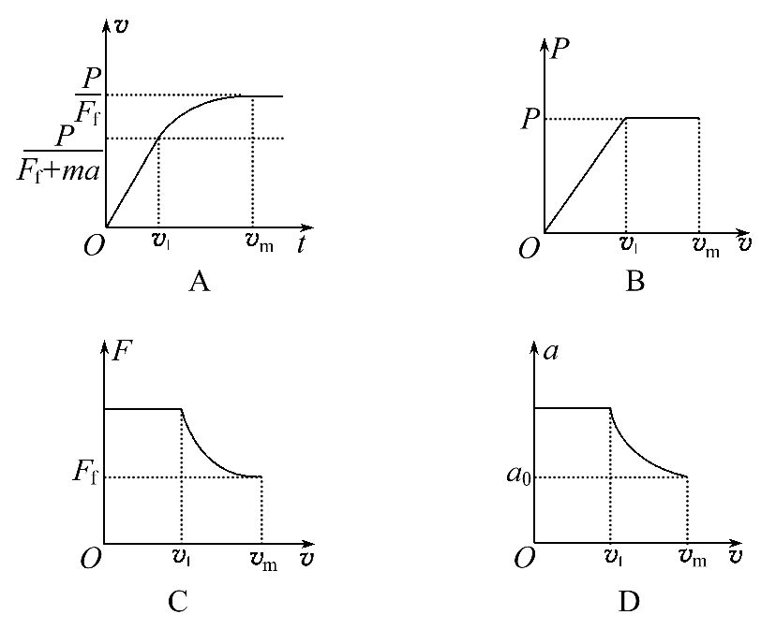
【解析】选A、B、C。汽车开始做初速度为零的匀加速直线运动,当达到额定功率时,匀加速结束,然后做加速度逐渐减小的加速运动,直至最后匀速运动。开始匀加速时：F-F_{f}=ma,已知匀加速刚结束时速度为v₁,则有P=Fv₁,最后匀速时F=F_{f},有P=F_{f}v_{m},由以上各式解得匀加速的末速度为v₁=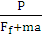,最后匀速速度为v_{m}=。在v-t图象中斜率表示加速度,开始汽车加速度不变,后来逐渐减小,故A正确;开始时汽车功率P=Fv=Fat,故P-t图象为过原点直线,最后功率恒定不变,故B正确;汽车牵引力开始大小不变,然后逐渐减小,最后牵引力等于阻力,故C正确;汽车运动过程中开始加速度不变,后来加速度逐渐减小,最后加速度为零,故D错误。
【加固训练】
起重机的钢索将重物由地面吊到空中某个高度,其速度图象如图甲所示,则钢索拉力的功率随时间变化的图象可能是图乙中的( )
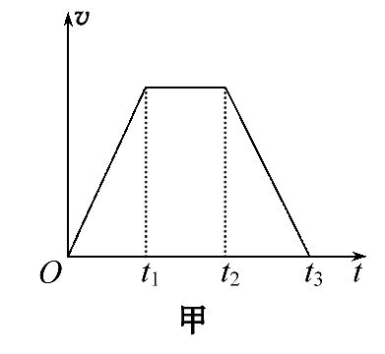
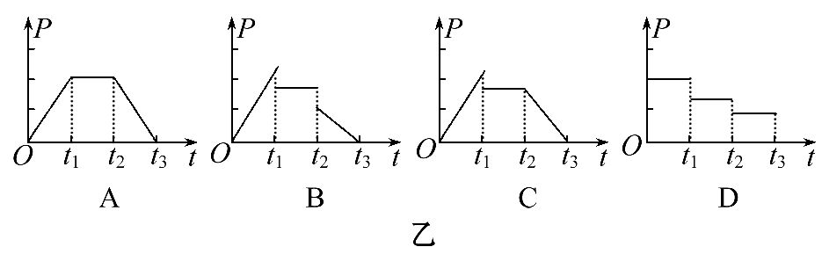
【解析】选B。在0～t₁时间内,重物加速上升,设加速度为a₁,则根据牛顿第二定律可得钢索的拉力F₁=mg+ma₁,速度v₁=a₁t,所以拉力的功率P₁=m(a₁+g)a₁t,在t₁～t₂时间内,重物匀速上升,拉力F₂=mg,速度为v₂=a₁t₁,所以拉力的功率P₂=mga₁t₁,在t₂～t₃时间内,重物减速上升,设加速度大小为a₂,则根据牛顿第二定律可得钢索的拉力F₂=mg-ma₂,速度v₃=a₁t₁-a₂t,所以拉力的功率为：P₃=m(g-a₂)(a₁t₁-a₂t)。综上所述,只有B选项正确。

二、计算题(本题共2小题,共30分。需写出规范的解题步骤)
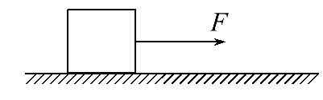
11.(15分)质量为2kg的物体静止在水平地面上,物体与地面间的动摩擦因数为0.2,最大静摩擦力与滑动摩擦力大小视为相等。t=0时,物体受到方向不变的水平拉力F的作用,F的大小在不同时间段内有不同的值,具体情况如表格所示(g取10m/s²)。求：
时间t/s | 0～2 | 2～4 | 4～6 | 6～8
拉力F/N | 4 | 8 | 4 | 8
(1)4s末拉力的瞬时功率。
(2)6～8s内拉力所做的功。
(3)8s内拉力的平均功率。
【解题指导】解答本题应注意以下两点：
(1)由物体所受的最大静摩擦力判断物体开始运动的时刻。
(2)由物体在不同时间段所受的拉力与摩擦力的关系确定物体的运动状态。
【解析】(1)在0～2s内,拉力等于4N,最大静摩擦力等于4N,故物体静止。
在2～4s内,拉力F=8N,由牛顿第二定律得：
F-μmg=ma,解得：a=2m/s²
位移为x₁=a(Δt)²=4m
4s末物体的速度大小v=aΔt=4m/s
4s末拉力的瞬时功率P=Fv=8×4W=32W
(2)在4～6s内,拉力等于4N,滑动摩擦力等于4N,故物体做匀速直线运动。
位移x₂=vΔt=4×2m=8m
在6～8s内,拉力F=8N,物体的加速度大小为a=2m/s²
位移x₃=vΔt+a(Δt)²=12m
拉力所做的功W₃=Fx₃=8×12J=96J
(3)8s内拉力做功
W=0+8×4J+4×8J+96J=160J
平均功率==20W
答案：(1)32W (2)96J (3)20W
12.(15分)(能力挑战题)质量为1.0×10³kg的汽车,沿倾角为30°的斜坡由静止开始向上运动,汽车在运动过程中所受摩擦阻力大小恒为2 000N,汽车发动机的额定输出功率为5.6×10⁴W,开始时以a=1m/s²的加速度做匀加速运动(g取10m/s²)。求：
(1)汽车做匀加速运动的时间t₁。
(2)汽车所能达到的最大速率。
(3)若斜坡长143.5m,且认为汽车到达坡顶之前,已达到最大速率,则汽车从坡底到坡顶需多长时间。
【解析】(1)由牛顿第二定律得：
F-mgsin30°-F_{f}=ma
设匀加速的末速度为v,则有：
P=Fv,v=at₁,解得：t₁=7s
(2)当达到最大速度v_{m}时,a=0,则有：
P=(mgsin30°+F_{f})v_{m},解得：v_{m}=8m/s
(3)汽车匀加速运动的位移：x₁=a
在后一阶段对汽车由动能定理得：
Pt₂-(mgsin30°+F_{f})x₂=m-mv²
又有：x=x₁+x₂,解得：t₂=15s
故汽车运动的总时间为：t=t₁+t₂=22s
答案：(1)7s (2)8m/s (3)22s
【总结提升】解答汽车启动问题时应注意的三个问题
(1)确定是匀加速启动还是恒定功率启动。
(2)区别汽车所能达到的最大速度与匀加速运动的最大速度。
(3)恒定功率下物体的运动一定不是匀加速运动,这种加速过程发动机做的功可用W=Pt计算,涉及位移问题应用动能定理分析计算。

关闭Word文档返回原板块

